Name: ________________________ Datum (Monat/Jahr): ___/___

Temperaturmessung bitte an 3 aufeinanderfolgenden Tagen (Zunge/Ohr)
°C | Nach dem Aufstehen | 11:00 Uhr | 16:00 Uhr | Vor dem Schlafen
Tag 1
Tag 2
Tag 3

Blutdruckmessung (RR) bitte an 3 aufeinanderfolgenden Tagen
(Handgelenk oder Oberarm)
RR | Im Liegen + unmittelbar nach dem Aufstehen |  | 11:00 Uhr | 16:00 Uhr | Vor dem Schlafen
Tag 1
Tag 2
Tag 3

Welche Befindlichkeitsstörungen liegen vor?
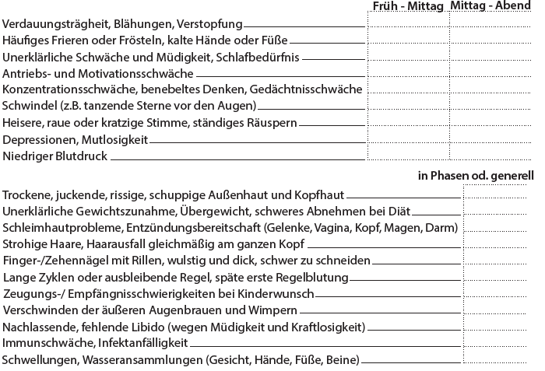
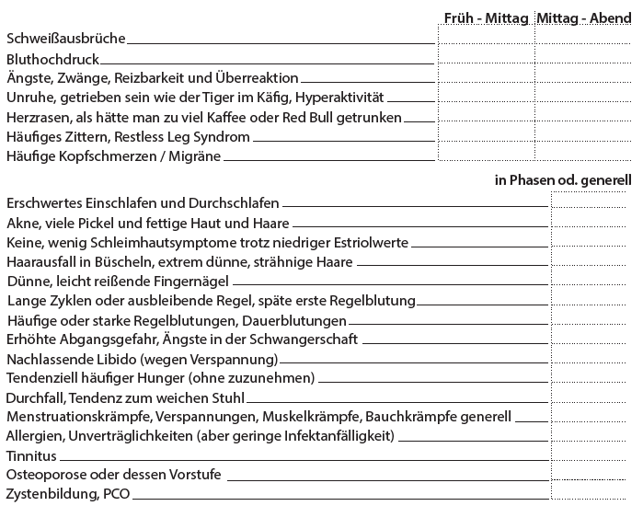

Bisherige Labordiagnostik
TSH |  | Ferritin
fT4 |  | Vitamin D3 (25-OH)
fT3 |  | Vitamin B6
TPO-Ak |  | Vitamin B12
TAK |  | Cortisol (morgens)
TRAK |  | Aldosteron
 |  | FSH

